一、

（2）由于N型区内自由电子为多子而空穴几乎为零称为少子，而P型区内空穴为多子自由电子为少子，在它们的交界处就出现了电子和空穴的浓度差。由于自由电子和空穴浓度差的原因，有一些电子从N型区向P型区扩散，也有一些空穴要从P型区向N型区扩散。它们扩散的结果就使P区一边失去空穴，留下了带负电的杂质离子，N区一边失去电子，留下了带正电的杂质离子。开路中半导体中的离子不能任意移动，因此不参与导电。这些不能移动的带电粒子在P和N区交界面附近，形成了一个空间电荷区，空间电荷区的薄厚和掺杂物浓度有关。在空间电荷区形成后，由于正负电荷之间的相互作用，在空间电荷区形成了内电场，其方向是从带正电的N区指向带负电的P区。显然，这个电场的方向与载流子扩散运动的方向相反，阻止扩散。从PN结的形成原理可以看出，要想让PN结导通形成电流，必须消除其空间电荷区的内部电场的阻力，即电压达到一定数值时，PN结才会开始导电。

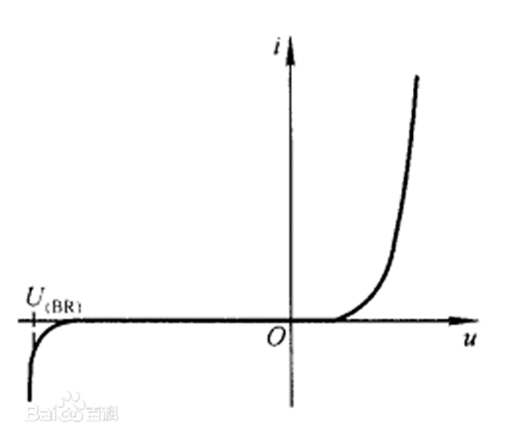

（3）电动机中通电线圈在中间磁场的作用下开始运动，在此过程中电势能转化为机械能，洛伦兹力不做功。初始时，中间磁场越大，线圈受到的洛伦兹力F=BIL越大，所以线圈的加速度越大。当线圈达到最终速度时，线圈产生的感生电动势和电源电动势应该大小相等数值相反，由于中间磁场增大，通过线圈的磁通量也变大，感生电动势V= $dф/dt$, $ф=BS$ 当达到相同大小的感生电动势时，磁场强度改变前后单位时间内磁通量的改变量相同意味着磁场强度增大后转动一圈需要更长的时间，即最终转动速度会变小,加速过程更短。

三、**取同心圆柱周面，0<r<a时， $∯{E1dS}$****= $\frac{λQ1}{ε_{0}}$， E1= $\frac{λr}{2πa^{2}ε_{0}}e_{r}$,S=2πr $l$ Q1= $\frac{r^{2}}{a^{2}}$****λ $l$**

**（$e_{r}为径向方向$）**

**取同心圆环， 0<r<a时, $\oint{B1dl}$ = $μ_{0}I1$ B1= $\frac{λμ_{0}rv}{{2πa}^{2}}e_{θ}$** **, $l=2πr I1=\frac{r^{2}}{a^{2}}λv$**

**由右手定则磁场方向垂直于电场，方向为轴向**

**a<r<b， $∯{E2dS}$ = $\frac{λl}{ε_{0}}$, E2= $\frac{λ}{2πrε_{0}}e_{r}$**

**a<r<b, $\oint{B2dl}$ = $μ_{0}I2$, B2= $\frac{μ_{0}λv}{2πr}e_{θ}$**

**由于内外导线线电荷密度相等故高斯面内总的电荷量为：****Q3=λ $l$-λ $l$ ($\frac{πr^{2}-πb^{2}}{πc^{2}-πb^{2}}$)**

**总电流： $I3= λv$ (1- $\frac{r^{2}-b^{2}}{c^{2}-b^{2}}$)**

**b<r<c, $∯{E3dS}$ = $\frac{Q3}{ε_{0}}$, E3= $\frac{λ}{2πε_{0}r}$ (1- $\frac{r^{2}-b^{2}}{c^{2}-b^{2}}$) $e_{r}$**

**b<r<c, $\oint{B3dl}$ = $μ_{0}I3$, B3= $\frac{μ_{0}λv}{2πr}$ (****1- $\frac{r^{2}-b^{2}}{c^{2}-b^{2}}$) $e_{θ}$**

**r>c, E4=0 B4=0**

**电场和磁场之间的关系为：B= $μ_{0}ε_{0}$（V×E）**